**游戏奖池和派发奖池奖金开发文档**

1. 背景需求 4

2. 模块设计 5

2.1游戏奖池流程图 5

2.2派发奖金 5

3. 模块详细解析 7

3.1游戏奖池 7

3.2派发奖金 8

3.2.1派奖任务 8

3.2.2派奖派奖的奖项明细 8

3.2.3派奖 10

# 背景需求

游戏奖池:单款游戏设定，游戏打码比例设定（奖池根据游戏打码比例抽取）

派发奖池奖金：总奖池随机派送所有用户或部分（数量设定）用户

注：不是把所有奖池派送完，而是设定奖池其中的一部分以百分比来派送

# 模块设计

## 2.1游戏奖池流程图

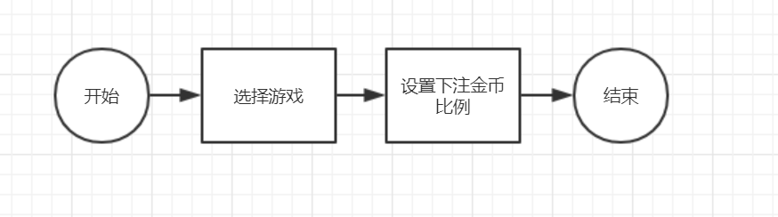

## 2.2派发奖金

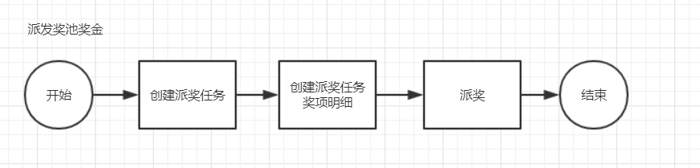

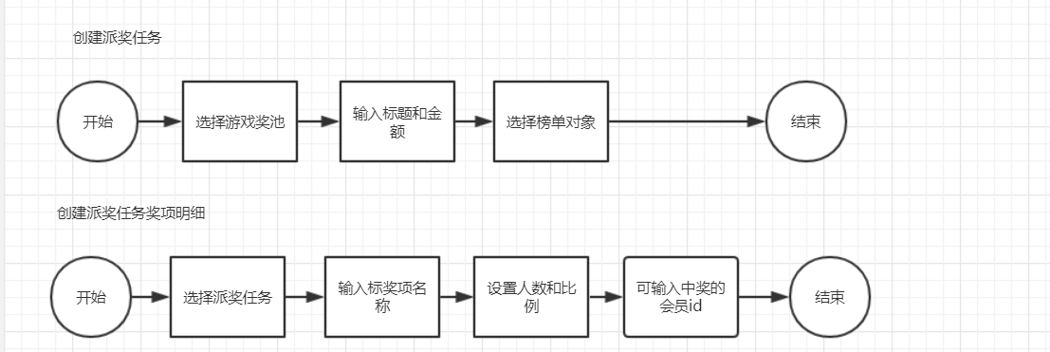

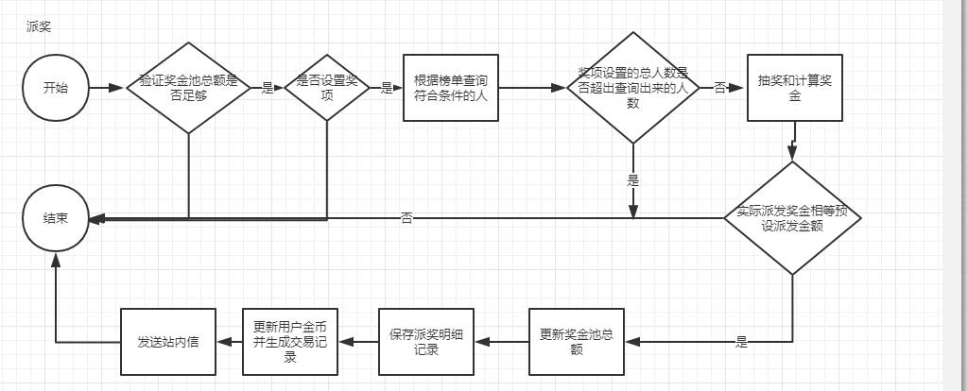

# 模块详细解析

## 3.1游戏奖池

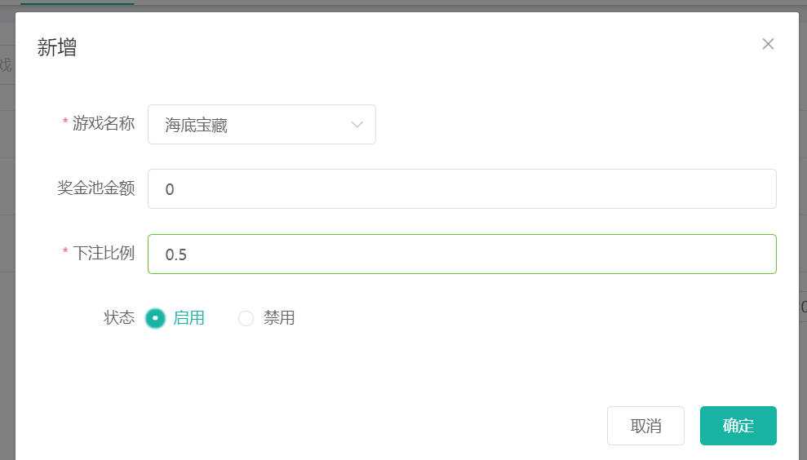

1. 选择游戏
2. 设置下注比例，为0~1之间的值，这个比例是抽取用户下注的金币比例，

## 3.2派发奖金

### 3.2.1派奖任务

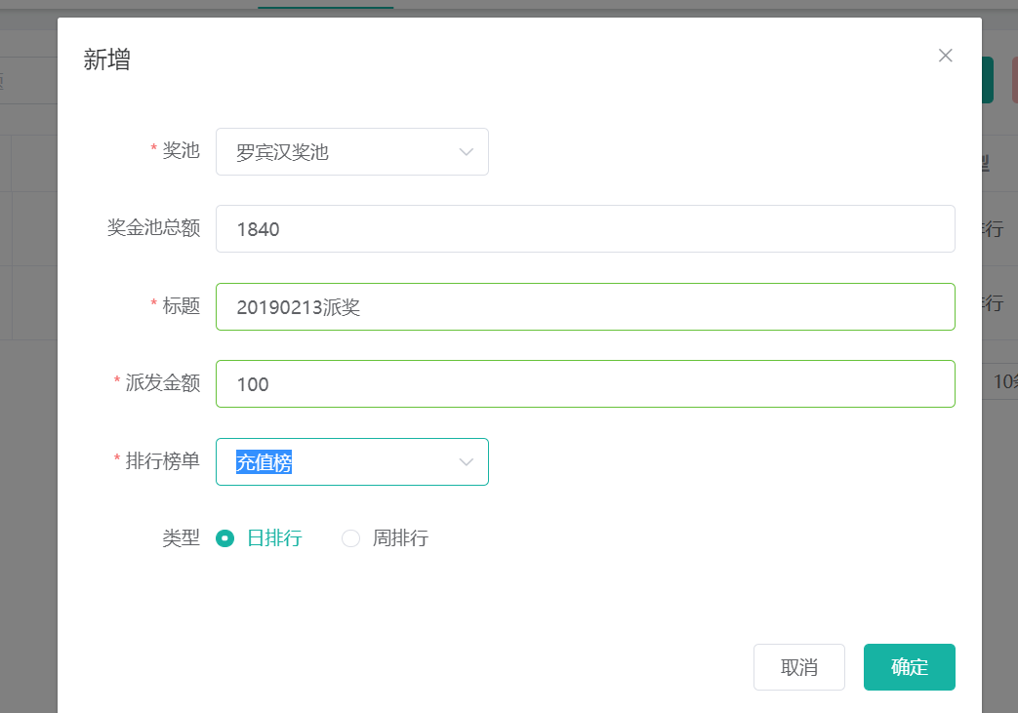

上图是新增派奖任务

1. 选择游戏奖池
2. 输入标题、金额，金额不能大于奖金池总额
3. 选择排行榜，排行榜是有日榜和周榜，需要指定是日榜还是周榜

### 3.2.2派奖派奖的奖项明细

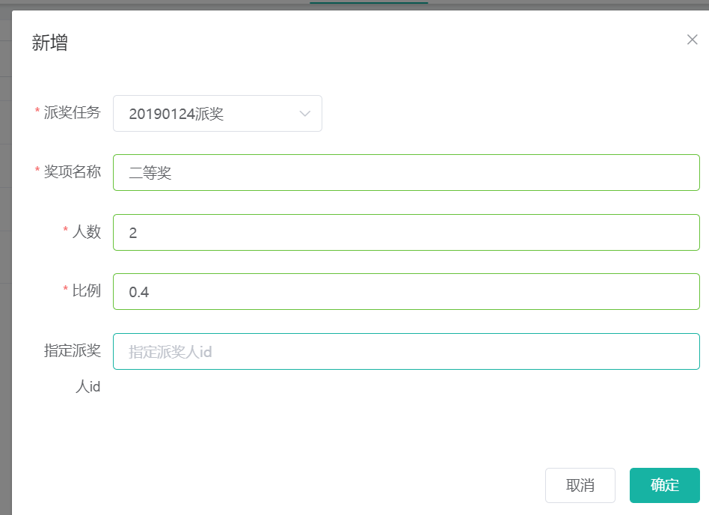

上图是新增派奖的奖项明细

1. 选择派奖任务
2. 输入奖项名称
3. 输入人数和比例，比例为0~1中的值，同一个派奖任务下的奖项比例相加为1.
4. 如果派奖有指定会员，需要输入指定中奖人会员id，多个用英文,相隔，不能超过设置的人数

### 3.2.3派奖

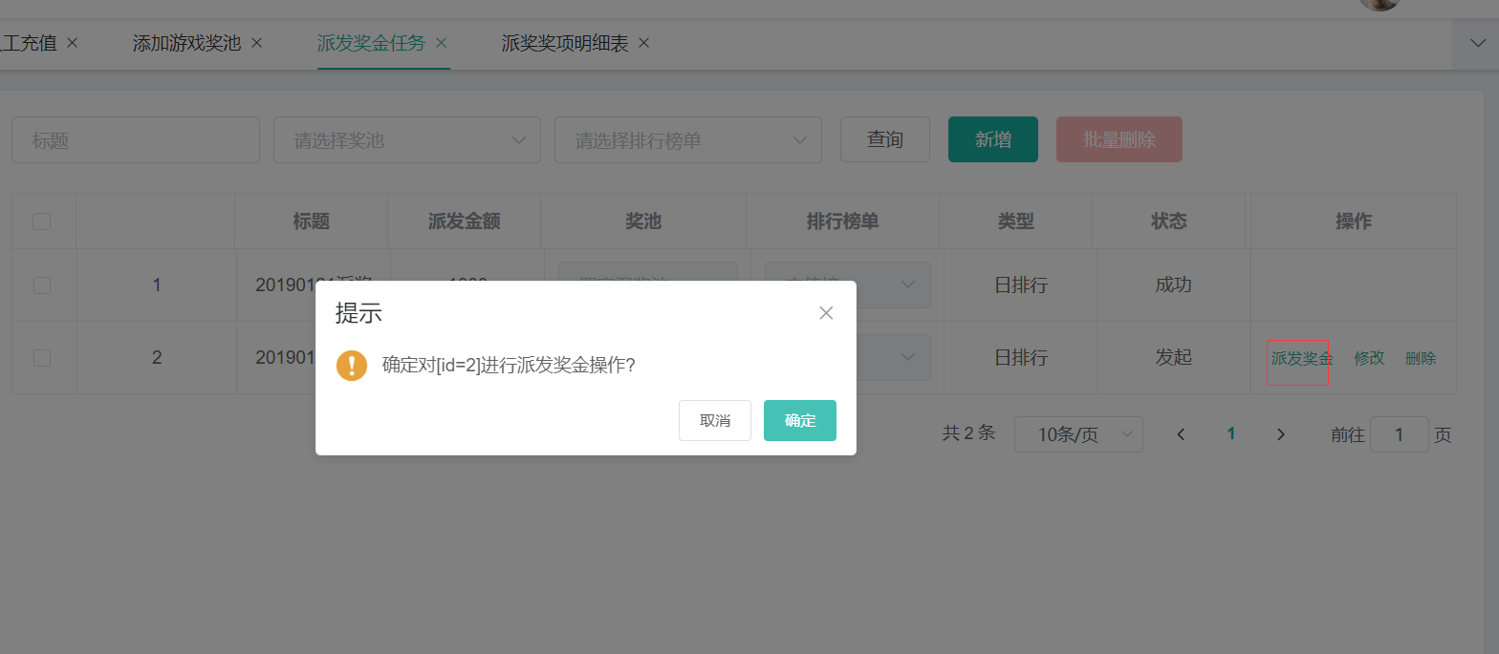

1. 点击派发奖金，查询派发任务的信息
2. 查询游戏奖池的总额，验证奖金池总额是否足够，如果奖金池总额不足，则结束；如果奖金池总额足够，进行下一步
3. 根据派发任务id查询派发奖项集合，如果没有，则结束；如果有，进行下一步
4. 查询榜单信息，根据榜单类型（日榜|周榜）和榜单信息中参与抽奖前几名（默认20）查询符合条件的人；奖项设置的总人数是否超出查询出来的人数，如果超出，则结束；如果没有超出，进行下一步
5. 根据奖项人数和比例来抽奖和计算奖金，如果有指定中奖会员id,就查询下会员id是否存在，指定中奖会员不能超出奖项指定人数；如果指定中奖会员的人数没有达到奖项指定人数或者未指定，随机从查询出来符合条件会员抽取。每一人奖金计算：派发总金额*奖项的比例/奖项指定人数。
6. 计算下实际派发总金额是否相等预设派发总金额，如果否，则结束；如果是，进行下一步
7. 更新游戏奖金池总额，需要减去派发的总金额
8. 更新用户金币并生成交易记
9. 发送站内信
10. 结束